Ngày giảng: / /2021
TIẾT 13. BÀI 5. BẢO QUẢN VÀ CHẾ BIẾN THỰC PHẨM TRONG GIA ĐÌNH
I. MỤC TIÊU BÀI HỌC: Sau bài học này học sinh phải:
1. Kiến thức
- Nêu được vai trò, ý nghĩa của việc chế biến thực phẩm;
- Trình bày được một số phương pháp chế biến thực phẩm phổ biến
- Hình thành thói quen chế biến thực phẩm đảm bảo an toàn, vệ sinh
2. Năng lực
2.1. Năng lực công nghệ
- Nhận thức công nghệ: Nhận biết được vai trò, ý nghĩa của chế biến thực phẩm. Nhận biết được một số phương pháp chế biến thực phẩm phổ biến.
- Sử dụng công nghệ: Chế biến được món ăn đơn giản theo phương pháp sử dụng nhiệt
- Đánh giá công nghệ: Đưa ra nhận xét cho sự phù hợp về dinh dưỡng cho một thực đơn ăn uống.
2.2. Năng lực chung
- Năng lực tự chủ, tự học.
- Năng lực giao tiếp và hợp tác: Biết sử dụng thông tin để trình bày, thảo luận các vấn đề liên quan đến bảo quản và chế biến thực phẩm trong gia đình, lắng nghe và phản hồi tích cực trong quá trình hoạt động nhóm
- Năng lực giải quyết vấn đề: Giải quyết được các tình huống đặt ra.
3. Phẩm chất
- Chăm chỉ: Có ý thức vận dụng kiến thức đã học vào thực tiễn cuộc sống.
- Trách nhiệm: Tích cực trong các hoạt động.
II. THIẾT BỊ DẠY HỌC VÀ HỌC LIỆU
1. Chuẩn bị của giáo viên
- Giấy A4. Phiếu học tập. Bài tập . Ảnh, power point.
2. Chuẩn bị của HS
- Dụng cụ học tập phục vụ cho quá trình hoạt động nhóm
- Học bài cũ. Đọc trước bài mới.
III. TIẾN TRÌNH DẠY HỌC
- Ổn định lớp (1’)
- Tiến trình bài dạy
Hoạt động 1: Giới thiệu bài mới (3’)
a.Mục tiêu: Dẫn dắt vào bài mới
b. Nội dung: Giới thiệu nội dung bài học
c. Sản phẩm: Hoàn thành nhiệm vụ.
d. Tổ chức hoạt động
Hoạt động của GV và HS | Nội dung cần đạt
Chuyển giao nhiệm vụ
GV đưa ra hình ảnh về một số món ăn  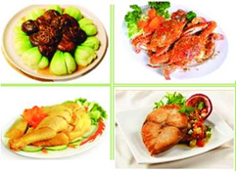  GV yêu cầu HS trong cùng một bàn thảo luận trong thời gian 2 phút và cho biết thực phẩm đã được chế biến thành món ăn ngon như thế nào?  HS quan sát và tiếp nhận nhiệm vụ. | Hoàn thành nhiệm vụ.
Thực hiện nhiệm vụ
HS quan sát, trao đổi nhóm cặp bàn, và hoàn thành yêu cầu của GV.
GV theo dõi, giúp đỡ HS gặp khó khăn.
Báo cáo, thảo luận
GV yêu cầu đại diện nhóm trình bày, nhóm khác nhận xét và bổ sung.
Đại diện nhóm trình bày, nhóm khác nhận xét và bổ sung.
Kết luận và nhận định
GV nhận xét trình bày của HS.
GV chốt lại kiến thức.
GV dẫn dắt vào bài mới: Thực phẩm phải được chế biến đa dạng, phong phú; cung cấp đủ chất dinh dưỡng và năng lượng cho cơ thể. Vậy cần tiến hành chế biến thực phẩm như thế nào thì chúng ta vào bài hôm nay.
HS định hình nhiệm vụ học tập.
Hoạt động 2: Hình thành kiến thức mới
Nội dung 1. Tìm hiểu khái quát về chế biến thực phẩm(8’)
a.Mục tiêu: Nêu được vai trò, ý nghĩa của bảo quản thực phẩm trong gia đình
b. Nội dung: Vai trò, ý nghĩa của bảo quản thực phẩm.
c. Sản phẩm: Báo cáo hoạt động nhóm
d. Tổ chức hoạt động
Hoạt động của GV và HS | Nội dung cần đạt
Chuyển giao nhiệm vụ
GV chiếu hình ảnh sau, yêu cầu HS quan sát  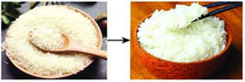  Gạo Cơm  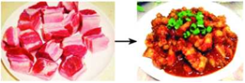  Thịt lợn Thịt kho tàu  GV yêu cầu HS trong cùng một bàn thảo luận trong thời gian 2 phút và trả lời câu hỏi sau:  1.Nêu cảm nhận của em về các thực phâm trước và sau khi được chế biến ở trên?  2. Vì sao nên chế biến thực phẩm trước khi sử dụng?  HS quan sát và tiếp nhận nhiệm vụ. | 2. Chế biến thực phẩm  2.1.Vai trò, ý nghĩa của chế biến thực phẩm  - Thực phẩm trở nên chín mềm, dễ tiêu hoá, đảm bảo vệ sinh và an toàn cho người sử dụng  - Thực phẩm có thể được chế biến thành nhiều món ăn có hương vị thơm ngon, đặc trưng cho các dân tộc, vùng miền khác nhau.  - Các phương pháp chế biến thực phẩm giúp gia tăng tính đa dạng của món ăn, làm phong phú bữa ăn cho con người.
Thực hiện nhiệm vụ
HS quan sát, trao đổi nhóm cặp bàn, và trả lời được câu hỏi trên.
GV theo dõi, giúp đỡ HS gặp khó khăn.
Báo cáo, thảo luận
GV yêu cầu đại diện nhóm trình bày, nhóm khác nhận xét và bổ sung.
Đại diện nhóm trình bày, nhóm khác nhận xét và bổ sung.
Kết luận và nhận định
GV nhận xét trình bày của HS.
GV chốt lại kiến thức.
HS ghi nhớ và ghi nội dung vào trong vở.
Nội dung 2. Tìm hiểu một số phương pháp chế biến thực phẩm phổ biến(20’)
a.Mục tiêu: Trình bày được một số phương pháp chế biến thực phẩm phổ biến.
b. Nội dung: Các phương pháp chế biến thực phẩm phổ biến
c. Sản phẩm: Bản ghi trên giấy A4. Hoàn thành nhiệm vụ.
d. Tổ chức hoạt động
Hoạt động của GV và HS | Nội dung cần đạt
Nhiệm vụ 1. Tìm hiểu phương pháp chế biến thực phẩm không sử dụng nhiệt
Chuyển giao nhiệm vụ
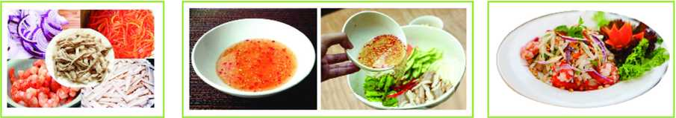  Sơ chế nguyên liệu Chế biến món ăn Trình bày món ăn  Quy trình trộn hỗn hợp thực phẩm  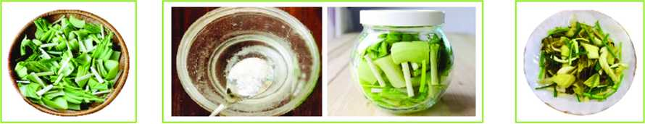  Sơ chế nguyên liệu Chế biến món ăn Trình bày món ăn  Quy trình muối chua  GV đưa ra PHT1 và yêu cầu HS hoàn thành trong thời gian 3 phút.  HS nhận nhiệm vụ. |  |  | 2.2. Phương pháp chế biến thực phẩm không sử dụng nhiệt  a.Trộn hỗn hợp  - Trộn hỗn hợp là phương pháp trộn các nguyên liệu thực phẩm với hỗn hợp nước trộn, tạo nên món ăn có hương vị đặc trưng.  - Quy trình chung để trộn hỗn hợp thực phẩm gồm các bước:  + Sơ chế nguyên liệu: làm sạch các loại nguyên liệu và cắt, thái phù hợp. Đối với nguyên liệu động vật phải làm chín trước khi cắt, thái  + Chế biến món ăn: pha hỗn hợp nước trộn. Sau đó trộn đều các nguyên liệu với hỗn hợp nước trộn  + Trình bày món ăn: sắp xếp món ăn lên đĩa, trang trí đẹp  mắt.  b. Ngâm chua  - Ngâm chua: là phương pháp ngâm thực phẩm vào hỗn hợp nước ngâm một thời gian để thực phẩm lên men vi sinh vật hoặc thấm hỗn hợp nước ngâm, tạo ra món ăn có vị chua đặc trưng  - Quy trình chung để ngâm chua thực phẩm gồm các bước:  + Sơ chế nguyên liệu: liệlàm sạch các loại nguyên liệu và cắt, thái phù hợp. Đối với nguyên liệu động vật phải làm chín trước khi cắt, thái.  + Chế biến món ăn: pha hỗn hợp nước ngâm. Sau đó ngâm các nguyên liệu trong hỗn hợp nước ngâm.  + Trình bày món ăn: sắp xếp món ăn lên đĩa, trang trí đẹp mắt.
Thực hiện nhiệm vụ
HS nhận PHT1 và hoàn thành phiếu.
GV yêu cầu HS trao đổi PHT1 cho nhau.
HS đổi phiếu cho nhau.
GV chiếu đáp án và yêu cầu HS chấm điểm PHT1 của bạn.
HS chấm điểm PHT1 của bạn.
Báo cáo, thảo luận
GV yêu cầu HS nhận xét bài của bạn.
HS nhận xét bài của bạn.
Kết luận và nhận định
GV nhận xét phần trình bày HS.
GV chốt lại kiến thức.
HS nghe và ghi nhớ, ghi nội dung vào vở.
Nhiệm vụ 2. Tìm hiểu phương pháp chế biến có sử dụng nhiệt
Chuyển giao nhiệm vụ
GV yêu cầu HS quan sát hình ảnh sau  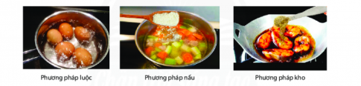  Các phương pháp làm chín thực phẩm trong nước  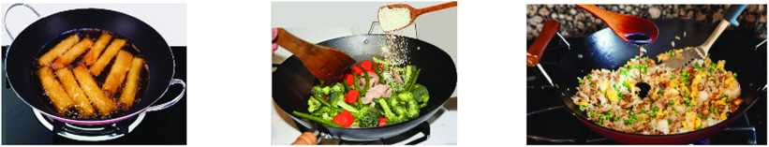  Phương pháp rán Phương pháp xào Phương pháp rang  Các phương pháp làm chín thực phẩm trong chất béo  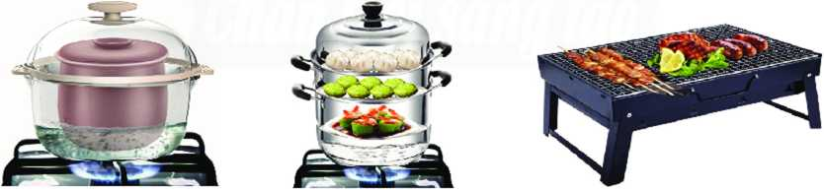  Phương pháp chưng Phương pháp hấp Phương pháp nướng  Các phương pháp làm chín thực phẩm bàng hơi nước  và bàng nguồn nhiệt trực tiếp  GV chia lớp thành 6 nhóm và yêu cầu các nhóm thực hiện nội dung sau trong thời gian 3 phút  Nhóm 1, 2. Tìm hiểu về phương pháp làm chín thực phẩm trong nước và cho biết cách tiến hành các phương pháp sau:  - Luộc  - Nấu  - Kho  Nhóm 3, 4. Tìm hiểu về phương pháp làm chín thực phẩm trong chất béo và cho biết cách tiến hành các phương pháp sau:  - Rán  - Xào  - Rang  Nhóm 5, 6. Tìm hiểu về phương pháp làm chín thực phẩm bằng hơi nước và bằng nguồn nhiệt trực tiếp và cho biết cách tiến hành các phương pháp sau:  - Hấp và chưng  - Nướng  HS quan sát và tiếp nhận nhiệm vụ. |  | 2.3.Các phương pháp chế biến thực phẩm có sử dụng nhiệt  a.Các phương pháp làm chín thực phẩm trong nước:  - Luộc: làm chín mềm thực phẩm trong môi trường nhiều nước với thời gian thích hợp.  - Nấu là làm chín thực phẩm trong môi trường nhiều nước, có nêm gia vị vừa ăn.  - Kho là làm chín mềm thực phẩm trong lượng nước vừa phải với vị mặn đậm đà.  b.Các phương pháp làm chín thực phẩm trong chất béo:  - Rán(chiên): là làm chín thực phẩm với lượng chất béo khá nhiều, đun với lửa vừa  - Xào là làm chín thực phẩm với lượng chất béo vừa phải, đun với lửa to trong thời gian ngắn.  - Rang là làm chín thực phẩm với lượng chất béo rất ít, đun với lửa vừa.  c. Phương pháp làm chín thực phẩm bằng hơi nước và bằng nguồn nhiệt trực tiếp  - Hấp (đồ) và chưng là các phương pháp làm chín thực phẩm bằng sức nóng của hơi nước.  - Nướng là phương pháp làm chín thực phẩm bằng sức nóng trực tiếp của nguồn nhiệt.
Thực hiện nhiệm vụ
HS nhận nhóm và nhận nhiệm vụ, phân công nhiệm vụ trong nhóm, tiến hành thảo luận và hoàn thành yêu cầu của GV.
GV theo dõi, giúp đỡ HS gặp khó khăn.
Báo cáo, thảo luận
GV yêu cầu đại diện nhóm trình bày, nhóm khác nhận xét và bổ sung.
Đại diện nhóm trình bày, nhóm khác nhận xét và bổ sung.
Kết luận và nhận định
GV nhận xét trình bày của HS.
GV chốt lại kiến thức.
HS nghe và ghi nhớ, ghi nội dung vào vở.
Hoạt động 3: Luyện tập(8’)
a.Mục tiêu: Củng cố kiến thức về bảo quản và chế biến thực phẩm trong gia đình
b. Nội dung: Bảo quản và chế biến thực phẩm trong gia đình
c. Sản phẩm: Hoàn thành được bài tập.
d. Tổ chức thực hiện:
Hoạt động của GV và HS | Nội dung cần đạt
Chuyển giao nhiệm vụ
GV yêu cầu HS làm bài tập sau:  Bài tập 1. Em hãy sắp xếp các hình ảnh thực hiện món cơm rang trứng vào từng bước của quy trình chế biến cho phù hợp: sơ chế nguyên liệu, chế biến món ăn, trình bày món ăn.  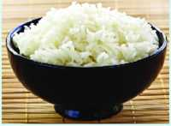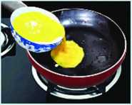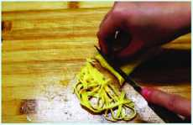  Nấu cơm Tráng trứng Cắt trứng thành sợi nhỏ  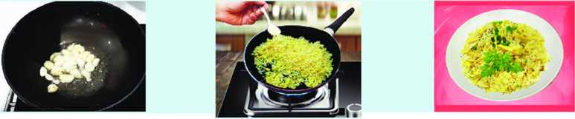  Phi tỏi (hoặc hành) vàng, thơm Cho cơm và trứng vào rang chung, Xới cơm ra đĩa, bày thêm trứng,  Nêm gia vị, hành lá, rau mùi lên mặt cơm  HS nhận nhiệm vụ. | Hoàn thành được bài tập.
Thực hiện nhiệm vụ
HS tự suy nghĩ và hoàn thành bài tập.
Báo cáo, thảo luận
1-2 HS trình bày kết quả của mình, HS khác nhận xét và bổ sung.
Kết luận và nhận định
GV nhận xét, đánh giá trình bày của HS.
GV khen bạn có kết quả tốt nhất.
HS nghe và ghi nhớ.
Hoạt động 4: Vận dụng(5’)
a.Mục tiêu: Mở rộng kiến thức vào thực tiễn.
b. Nội dung: Bảo quản và chế biến thực phẩm trong gia đình
c. Sản phẩm: Hoàn thành nhiệm vụ. Bản ghi trên giấy A4.
d. Tổ chức thực hiện:
Hoạt động của GV và HS | Nội dung cần đạt
Chuyển giao nhiệm vụ
GV yêu cầu HS về nhà hoàn thành yêu cầu sau:  1.Kể tên các món ăn mà gia đình em thường dùng và sắp xếp chúng vào từng nhóm phương pháp chế biến phù hợp.  2.Hãy quan sát và trình bày cách chế biến một món ăn trong gia đình mà em thích nhất. Nội dung trình bày gồm: nguyên liệu cần dùng, quy trình chế biến, hương vị của món ăn.  3. Dựa vào quy trình trộn hỗn hợp thực phẩm, em hãy thực hiện một món trộn dấu giấm hoặc món nộm với nguyên liệu tự chọn và tính chi phí cho món ăn mà em vừa thực  Ghi trên giấy A4. Giờ sau nộp lại cho GV. | Bản ghi trên giấy A4.
Thực hiện nhiệm vụ
HS thực hiện nhiệm vụ của GV tại nhà
Báo cáo, thảo luận
HS trình bày kết quả của mình, HS khác nhận xét và bổ sung.
Kết luận và nhận định
GV nhận xét, đánh giá trình bày của HS.
GV khen bạn có kết quả tốt nhất.
HS nghe và ghi nhớ.
PHỤ LỤC 1. Phiếu học tập 1. Em hãy hoàn thành nội dung bảng sau
Các phương pháp chế biến không sử dụng nhiệt | Trộn hỗn hợp | Ngâm chua
Khái niệm
Quy trình thực hiện
- Sơ chế nguyên liệu
- Chế biến món ăn
- Trình bày món ăn
Nhược điểm

